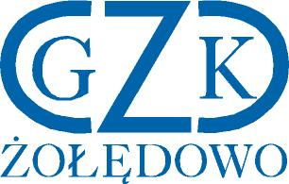
Żołędowo, dnia 22.04.2022 r.

Gminny Zakład Komunalny
Żołędowo, ul. Jastrzębia 62, 86-031 Osielsko
GZK.271.4.2022
ZAWIADOMIENIE O WYBORZE NAJKORZYSTNIEJSZEJ OFERTY

Dotyczy postępowania o udzielenie zamówienia na : Wykonanie nakładki asfaltowej na ul. Nowowiejskiej w miejscowości Jarużyn, gmina
Działając na podstawie art. 253 ust. 1 Prawa zamówień publicznych (t.j. Dz. U. z 2021 r., poz. 1129) Zamawiający informuje, że w ww. postępowaniu dokonał wyboru najkorzystniejszej oferty złożonej przez Wykonawcę:
ZUK Juliusz, Roman Pilarski s.c. ul. Młyńska 22, 89-Nakło n. Notecią

Zestawienie oceny ofert:

Lp. | Wykonawca | Kryterium cena | Kryterium okres gwarancji | Łączna punktacja
1. | DROMAKS Piotr Myszkier  Ul. Żytnia 25, 85-356 Bydgoszcz  NIP: 9531785694 | 56,40 | 40 | 96,40
2. | ZUK Juliusz, Roman Pilarski s.c.  ul. Młyńska 22, 89-Nakło n. Notecią  NIP: 5581823207 | 60 | 40 | 100
3. | BPRD Sp. z o.o.  Ul. Glinki 148, 85-861 Bydgoszcz  NIP: 5540309100 | 649,80 | 40 | 89,80

Dyrektor
Leszek Dziamski

